株洲市十七中高三第二轮复习高考数学模拟试卷（一）
参考公式：
如果事件A、B互斥，那么P(A+B)=P(A)+P(B)
如果事件A、B相互独立，那么 P(A·B)=P(A)·P(B)
如果事件A在一次试验中发生的概率是P，那么n次独立重复试验中恰好发生k次的概率P_{n}(k)=C^{k}_{n}P ^{k} (1-P) ^{n -k}
球的表面积公式S＝4πR²
其中R表示球的半径
球的体积公式 V球=πR³
其中R表示球的半径

本试卷分第Ⅰ卷（选择题）和第Ⅱ卷（非选择题）两部分，共150分，考试时间120分钟。
第Ⅰ卷（选择题，共50分）
一、选择题（本大题共10小题，每小题5分，共50分，在每小题给出的四个选项中，只有一项是符合题目要求的）
1．已知集合A =$\left\{x|x=\text{sin}\frac{nπ}{3},n∈Z\right\}$，且B$⊆$A，则集合B的个数为 （ ）
A．3个 B．4个 C．8个 D．16个
2．一工人看管5部机器，在1小时内每部机器需要看管的概率是$\frac{1}{3}$，则1小时内至少有4部机器需要看管的概率是 （ ）
A．$\frac{\text{11}}{\text{243}}$ B．$\frac{\text{13}}{\text{243}}$ C．$\frac{1}{\text{243}}$ D．$\frac{\text{10}}{\text{243}}$
3．在△ABC中，条件甲：A＜B；条件乙：cos²A＞cos²B，则甲是乙的 （ ）
A．充分但非必要条件 B．必要但非充分条件
C．充要条件 D．既非充分也非必要条件
4．若偶函数f（x）在[0，2]上单调递减，则 （ ）
A．f（－1）＞f $\left({\text{log}}_{0\text{.}5}\frac{1}{4}\right)$＞f（lg0.5） B．f（lg0.5）＞ f（－1）＞f $\left({\text{log}}_{0\text{.}5}\frac{1}{4}\right)$
C．f $\left({\text{log}}_{0\text{.}5}\frac{1}{4}\right)$＞f（－1）＞f（lg0.5） D．f（lg0.5）＞f $\left({\text{log}}_{0\text{.}5}\frac{1}{4}\right)$＞ f（－1）
5．如图，点P在正方形ABCD所在平面外，PD⊥平面ABCD，PD = AD，则PA与BD所成角的度数为 （ ）
A．$\frac{π}{6}$ B．$\frac{π}{4}$ C．$\frac{π}{3}$ D．
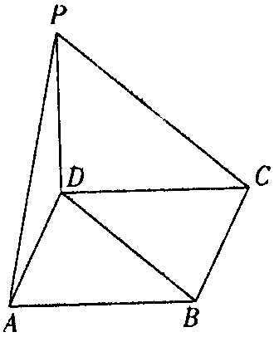

6．抛物线y² = 2px(p＞0)上有A（x₁，y₁），B（x₂，y₂），C（x₃，y₃）三点，F是它的焦点，若|AF|、|BF|、|CF|成等差数列，则 （ ）
A．x₁、x₂、x₃成等差数列 B．y₁、y₂、y₃成等差数列
C．x₁、x₃、x₂成等差数列 D．y₁、y₃、y₂成等差数列
7．已知a＞0，函数f（x）= x³－ax在[1，+∞]上是单调增函数，则a的最大值为 （ ）
A．0 B．1 C．2 D．3
8．设n≥2，若a_{n}是(1 + x)^{n}展开式中含x²项的系数，则$\underset{n→+∞}{\text{lim}}\left(\frac{1}{a_{2}}+\frac{1}{a_{3}}+⋯+\frac{1}{a_{n}}\right)$等于（ ）
A．2 B．1 C．$\frac{1}{2}$ D．$\frac{1}{3}$
9．设函数f（x）= sinx，g（x）=－9${\left(\frac{x}{π}\right)}^{2}+9\left(\frac{x}{π}\right)−\frac{3}{4}, x∈[0, 2π]$，则使g（x）≥f（x）的x值的范围是 （ ）
A． [0，$π$] B．$\left[\frac{π}{2}\text{, }\frac{3π}{2}\right]$ C．$\left[\frac{π}{3}\text{, }\frac{2π}{3}\right]$ D．$\left[\frac{π}{6}\text{, }\frac{5π}{6}\right]$
10．函数f ₁（x）=$\sqrt{1−x}$，f ₂（x）=$\sqrt{1−|x|}$，f ₃（x）=$\sqrt{1+x}$，f ₄（x）=的图像分别是点集C₁，C₂，C₃，C₄，这些图像关于直线x = 0的对称曲线分别是点集D₁，D₂，D₃，D₄，现给出下列四个命题，其中正确命题的序号是 （ ）
①D₁$⊂$$D_{2}$ ②D₁∪D₃ = D₂∪D₄ ③D₄$⊂$D₃ ④D₁∩D₃ = D₂∩D₄
A．①③ B．①② C．②④ D．③④
第Ⅱ卷（非选择题，共100分）
二、填空题（本大题共5小题，每小题4分，共20分. 把答案写在题中横线上）
11. 若直线x + 2y + m = 0按向量$\vec{a}$= (－1，－2) 平移后与圆C：x² + y² + 2x－4y = 0相切，则实数m的值等于 （ ）

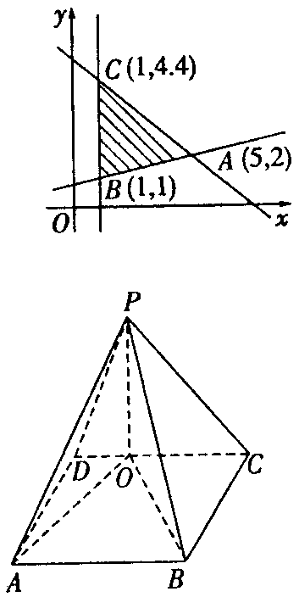
12．给出平面区域如图所示，使目标函数z = ax + y(a＞0)取最大值的最优解有无穷多个，则a的值为_______.

13．在△ABC中，A，B，C成等差数列，则tan$\frac{A}{2}+\text{tan}\frac{C}{2}+\sqrt{3}\text{tan}\frac{A}{2}\text{tan}\frac{C}{2}=$______.
14．如图，在四棱锥P－ABCD中，O为CD上的动点，四边形ABCD满足条件______时V_{P－AOB}恒为定值. （写出你认为正确的一个即可）

15．若记号“*”表示求两个实数a与b的算术平均数的运算，即a * b =$\frac{a+b}{2}$，则两边均含有运算符号“*”和“+”，且对于任意三个实数a、b、c都能成立的一个等式是______.

三、解答题（本大题共6小题，17~19题每小题12分，20题14分, 21题14分, 22题16分，共80分. 解答应写出文字说明、证明过程或演算步骤）
17．（本小题满分12分）（文科）在等比数列{a_{n}}中，已知a₁ + a₂ = 3，a₃ + a₄ = 6.
（1）求a₉ + a₁₀；
（2）求a₁₀ + a₁₁ + a₁₂ + a₁₃.
（理科）若锐角$α$，$β$满足tan$α$·tan$β$=$\frac{\text{13}}{7}$，且sin（$α$－$β$）=$\frac{\sqrt{5}}{3}$，求：
（1）cos（$α$－$β$）；
（2）cos（$α$+$β$）.

18．（本小题满分12分）已知f（x）= sin$\left(x+\frac{π}{6}\right)+\text{sin}\left(x−\frac{π}{6}\right)+\text{cos}x+a(a∈R)$，a为常数.
（1）求函数f（x）的最小正周期；
（2）（文科）若f（x）的最大值为1，求a的值并画出f（x）在$\left[−\frac{π}{2}\text{, }\frac{π}{2}\right]$上的图像.
（理科）若f（x）在$\left[−\frac{π}{2}\text{, }\frac{π}{2}\right]$上最大值与最小值之和为$\sqrt{3}$，求a值并画出f（x）在$\left[−\frac{π}{2}\text{, }\frac{π}{2}\right]$上的图像.

19．（本小题满分12分）（文科）要制造一种机器零件，甲机床废品率为0.05，而乙机床废品率为0.1，它们的生产是独立的，从它们制造的产品中，分别任意抽取一件，求：
（1）其中至少有一件废品的概率；
（2）其中至多有一件废品的概率.
（理科）甲乙两人独立解某一道数学题，已知该题被甲独立解出的概率为0.6，被甲或乙解出的概率为0.92.
（1）求该题被乙独立解出的概率；
（2）求解出该题的人数$ξ$的数学期望和方差.

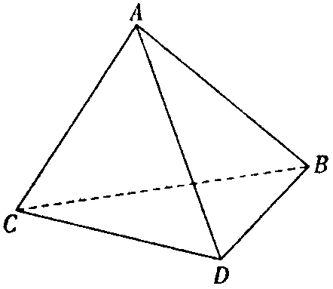
20．（本小题满分14分）如图，将一副三角板拼接，使它们有公共边BC，且使两个三角形所在的平面互相垂直，若∠BAC = 90°，AB = AC，∠CBD = 90°，∠BDC = 60°，BC = 6.
（1）求证：平面ABD⊥平面ACD；
（2）求二面角A—CD—B的平面角的正切值；
（3）设过直线AD且与BC平行的平面为$α$，求点B到平面$α$的距离.

21．（本小题满分14分）如图，已知△OFQ的面积为S，且 $\vec{\text{OF}}⋅\vec{\text{FQ}}=1$.
（1）若$\frac{1}{2}$＜S＜2，求向量$\vec{\text{OF}}$与$\vec{\text{FQ}}$的夹角$θ$的取值范围；
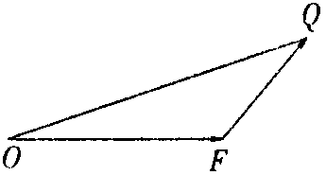
（2）设|$\vec{\text{OF}}$| = c（c≥2），S =$\frac{3}{4}c$，若以O为中心，F为焦点的椭圆经过点Q，当|$\vec{\text{OQ}}$|取得最小值时，求此椭圆的方程.

22．（本小题满分16分）已知函数f（x）的定义域D，且f（x）同时满足以下条件：
①f（x）在D上单调递增或单调递减；
）
②存在区间[a，b]$⊆$D（其中a＜b ，使得f（x）在区间[a，b]的值域是[a，b]，那么我们把函数f（x）（x∈D）叫做闭函数.
（1）求闭函数y =－x³符合条件②的区间[a，b]；
（2）判断函数y = 2x－lgx是不是闭函数，若是，请说明理由，并找出区间[a，b]；若不是，请说明理由；
（3）若y = k +$\sqrt{x+2}$是闭函数，求实数k的取值范围.

株洲市十七中高三第二轮复习高考数学模拟试卷
参考答案
一、1．C 2．A 3．C 4．B 5．C 6．A 7．D 8．A 9．D 10．C
二、11. －3或－13 12．$\frac{3}{5}$ 13．$\sqrt{3}$
14．AB∥CD 15．（a * b）+ c =（b * a）+ c
三、17．（文）理：∵{a_{n}}为等比数列，设公比为q
则q² =$\frac{a_{3}+a_{4}}{a_{1}+a_{2}}=\frac{6}{3}=2$ q =±（2）
（1）a₉ + a₁₀ =（a₁ + a₂）·q⁸ = 3×2⁴ = 16×3 = 48.
（2）a₁₀ + a₁₁ + a₁₂ + a₁₃ =（a₁ + a₂ + a₃ + a₄）q⁹ = (3 + 6)·(±$\sqrt{2}$)⁹
=±9·16$\sqrt{2}$=±144$\sqrt{2}$.
（理）解：（1）∵$α$，$β$为锐角，则－$\frac{π}{2}$＜$α$－$β$＜$\frac{π}{2}$，
而sin（$α$－$β$）=$\frac{\sqrt{5}}{3}$＞0，则0＜$α$－$β$＜$\frac{π}{2}$.
∴cos（$α$－$β$）=$\sqrt{1−{\text{sin}}^{2}(α−β)}=\frac{2}{3}$.
（2）由$\frac{\text{cos}(α+β)}{\text{cos}(α−β)}=\frac{\text{cos}α\text{cos}β−\text{sin}α\text{sin}β}{\text{cos}α\text{cos}β+\text{sin}α\text{sin}β}=\frac{1−\text{tan}α\text{tan}β}{1+\text{tan}α\text{tan}β}$
=$\frac{1−\frac{\text{13}}{7}}{1+\frac{\text{13}}{7}}=−\frac{3}{\text{10}}$
又cos（$α$－$β$）=$\frac{2}{3}$，于是cos（$α$+$β$）=$−\frac{1}{5}$
18．解：（1）∵f（x）=$\sqrt{3}\text{sin}x+\text{cos}x+a=2\text{sin}\left(x+\frac{π}{6}\right)+a, T=2π\text{.}$
（2）（文）由（1）f（x）= 2sin$\left(x+\frac{π}{6}\right)+a$，∴f（x）最大值为a + 2，a + 2 = 1，a =－1.画图略.
（理）$x∈\left[−\frac{π}{2}, \frac{π}{2}\right]⇒x+\frac{π}{6}∈\left[−\frac{π}{3}, \frac{2π}{3}\right]⇒\text{sin}\left(x+\frac{π}{6}\right)∈\left[−\frac{\sqrt{3}}{2}, 1\right]$
$⇒\begin{aligned}\left\{f(x)_{\text{max}}=2+a | \right.\end{aligned}$. 画图略.
19．（文）解：设事件A为“从甲机床抽得的一件是废品”；B为“从乙机床抽得的一件是废品”. 则P（A）= 0.05，P（B）= 0.1，
（1）至少有一件废品的概率
P（A + B）= 1－P（$\overline{A+B}$）= 1－P（$\overline{A}$）·P（$\overline{B}$）= 1－0.95×0.90 = 0.145.
（2）至多有一件废品的概率
P = P（A·$\overline{B}+\overline{A}$·B +$\overline{A}$·$\overline{B}$）
= 0.05×0.9 + 0.95×0.1 + 0.95×0.9 = 0.995.
（理）解：（1）记甲、乙分别解出此题的事件记为A、B.
设甲独立解出此题的概率为P₁，乙独立解出此题的概率为P₂.
则P（A）= P₁ = 0.6，P（B）= P₂
P（A + B）= 1－P（$\overline{A}⋅\overline{B}$）= 1－（1－P₁）（1－P₂）= P₁ + P₂－P₁P₂ = 0.92
∴0.6 + P₂－0.6P₂ = 0.92
则0.4P₂ = 0.32即P₂ = 0.8.
（2）P（$ξ=0$）= P（$\overline{A}$）·P（$\overline{B}$）= 0.4×0.2 = 0.08
P（$ξ=1$）= P（A）P（$\overline{B}$）+ P（$\overline{A}$）P（B）= 0.6×0.2 + 0.4×0.8 = 0.44
P（$ξ=2$）= P（A）·P（B）= 0.6×0.8 = 0.48
$$ξ$$ | 0 | 1 | 2
P | 0.08 | 0.44 | 0.48
$ξ$的概率分布为：

E$ξ$= 0×0.08 + 1×0.44 + 2×0.48 = 0.44 + 0.96 = 1.4
D$ξ$= (0－1.4)²·0.08 + (1－1.4)²·0.44 + (2－1.4)²·0.48
= 0.1568 + 0.0704 + 0.1728 = 0.4
或得用D$ξ$= E($ξ$²)－(E$ξ$)² = 2.36－1.96 = 0.4.
20．（1）平面BCD⊥平面ABC，BD⊥BC，平面BCD∩平面ABC = BC，
∴BD⊥平面ABC，∵AC$⊂$平面ABC，∴AC⊥BD，
又AC⊥AB，BD∩AB = B，∴AC⊥平面ABD，
又AC$⊂$平面ACD，∴平面ABD⊥平面ACD.
（2）设BC中点为E，连AE，过E作EF⊥CD于F，连AF.
由三垂线定理得∠EFA为二面角的平面角.
由△EFC∽△DBC可求得EF = 1.5，
又AE = 3，所以tan∠EFA = 2，即二面角的平面角的正切值为2.
（3）过点D作DG∥BC，且CB = DG，连AG. 设平面ADG为平面$α$.
∵BC∥平面ADG，所以B到平面ADG的距离与C到平面ADG的距离，设为h，
∵V_{C－ADG} = V_{A－CBD}，
$\frac{1}{3}S_{Δ\text{ADG}}h=\frac{1}{3}S_{Δ\text{BCD}}\text{AE}$，
∴h =$\frac{6\sqrt{7}}{7}\text{.}$
21．解：（1）由已知，得$\begin{aligned}\left\{\frac{1}{2}|\vec{\text{OF}}|⋅|\vec{\text{FQ}}|\text{sin}(π−θ)=S | \right.\end{aligned}$
∵$\frac{1}{2}$＜S＜2，
∴2＜tan$θ$＜4，则$\frac{π}{4}$＜$θ$＜arctan4.

（2）以O为原点，$\vec{\text{OF}}$所在直线为x轴建立直角坐标系，设椭圆方程为$\frac{x^{2}}{a^{2}}+\frac{y^{2}}{b^{2}}=1$（a＞0，b＞0），Q的坐标为（x₁，y₁），则$\vec{\text{FQ}}$=（x₁－c，y₁）,
∵△OFQ的面积为$\frac{1}{2}|\vec{\text{OF}}|⋅y_{1}=\frac{3}{4}c,$∴y₁ =$\frac{3}{2}$
又由$\vec{\text{OF}}$·$\vec{\text{FQ}}$=（c，0）·$\left(x_{1}−c, \frac{3}{2}\right)$=（x₁－c）c = 1，

得x₁ =$c+\frac{1}{c}, |\vec{\text{OQ}}|=\sqrt{x_{1}^{2}+y_{1}^{2}}=\sqrt{{\left(c+\frac{1}{c}\right)}^{2}+\frac{9}{4}}$（c≥2）.
当且仅当c = 2时|$\vec{\text{OQ}}$|最小，此时Q的坐标为$\left(\frac{5}{2}, \frac{3}{2}\right)$，
由此可得$\begin{aligned}\left\{\frac{\text{25}}{4a^{2}}+\frac{9}{4b^{2}}=1 | \right.\end{aligned}$
故椭圆方程为$\frac{x^{2}}{\text{10}}+\frac{y^{2}}{6}=1$.
22．解：（1）依题意知－a³ = b，－b³ = a，相加得；
－（a + b）（a²－ab + b²）= a + b$⇒a+b=0$，或a²－ab－b² =－1（舍）
即a =－b，代入－a³ = b，得b³ = b$⇒$b = 0或b = 1，
因为a＜b，故所求区间为[－1，1].
（2）分别令x₁ =$\frac{1}{\text{100}}, x_{2}=\frac{1}{\text{10}}, x_{3}=\text{100}$，显然x₁＜x₂＜x₃但y₁＞y₂，y₂＜y₃，所以函数y = 2x－lgx在定义域上不是单调函数，因此不是闭函数.
（学过导数的同学也可用求导的方法证明函数不具有单调性）
（3）y′=$\frac{1}{2\sqrt{x+2}}$＞0，故函数y = k +$\sqrt{x+2}$在区间[－2，+∞]上单调递增；
故$\begin{aligned}\left\{k+\sqrt{a+2}=a | \right.\end{aligned}$（a≥k），
故a，b为方程f（x）= x²－(2k + 1)x + k²－2 = 0的两个根
f（k）≥0
Δ＞0
$\frac{−(2k+1)}{−2}$＞k
则 $⇒k∈(−\frac{9}{4}, −2]$.

